第一步：毕业生微信搜索小程序“安徽省大学生就业服务平台”，点击“我的”
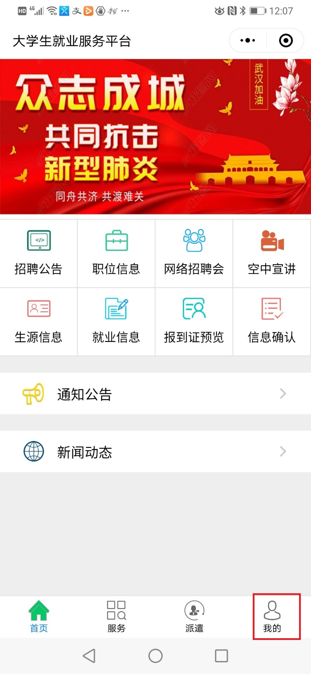

第二步：点击“简历”
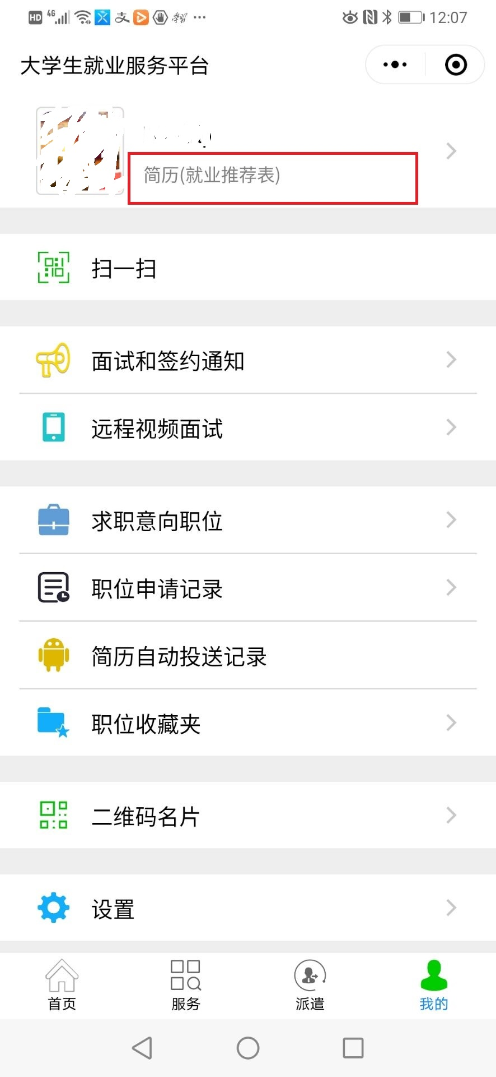

第三步：在此页面进一步维护基本资料、联系方式、求职意向等个人简历内容，点击“就业推荐表”就能预览你的信息
